# BAB IV IMPLEMENTASI SISTEM

Pada bab ini akan dijelaskan langkah–langkah pengerjaan sistem prediksi harga saham menggunakan metode *LSTM*, yang di implementasikan ke dalam bahasa pemrograman python, sebelum sistem dilepas ke user terlebih dahulu harus dipastikan apakah sitem telah sesuai dengan tujuan perancangan sistem, oleh karena itu, pada bab ini bertujuan untuk memastikan hasil rancagan sistem yang telah dibentuk sesuai. Langkah ini bertujuan untuk mengetahui apakah sistem telah memenuhi kebutuhan.Kemudian dilakukan analisis untuk menentukan keakuratan sistem dalam mengolah data.

### 4.1 *Source Code* Objek LSTM

Pada tahap ini akan diimplementasikan *Source code* dari proses forward, backward, training, dan testing.

|  |
| --- |
| class LSTMCell:  def __init__(self, inputSize, numCells,bobot):  self.inputSize = inputSize  self.numCells = numCells  self.W = bobot # Matrix bobot  # tampungan inisial  self.h = []  self.C = []  self.C_bar = []  self.i = []  self.f = []  self.o = []  self.I = []  self.z = []  def forwardStep(self, x, jenis):  if jenis =="prediksi":  models = pd.read_csv("model.csv")  model = models.values  else:  model = self.W  I = np.concatenate((x, self.h[-1]))  self.I.append(I)  z = np.dot(model, I)  self.z.append(z)  C_bar = np.tanh(z[0:self.numCells])  self.C_bar.append(C_bar)  i = sigmoid(z[self.numCells:self.numCells * 2])  self.i.append(i)  f = sigmoid(z[self.numCells * 2:self.numCells * 3])  self.f.append(f)  o = sigmoid(z[self.numCells * 3:])  self.o.append(o)  C = np.multiply(f, self.C[-1]) + np.multiply(i, C_bar)  self.C.append(C)  h = np.multiply(o, np.tanh(C))  self.h.append(h)  return (h,C,o,f,i,C_bar,z,I,model)  def forwardPass(self, x,jenis):  self.h = []  self.C = []  self.C_bar = []  self.i = []  self.f = []  self.o = []  self.I = []  self.z = []  numCells = self.numCells  self.h.append(np.zeros(numCells))  self.C.append(np.zeros(numCells))  self.C_bar.append(np.zeros(numCells))  self.i.append(np.zeros(numCells))  self.f.append(np.zeros(numCells))  self.o.append(np.zeros(numCells))  self.I.append(np.zeros(numCells))  self.z.append(np.zeros(numCells))  O_h = [self.forwardStep(x_t,jenis)[0] for x_t in x]  return (O_h)  def backwardStep(self, t, dE_dh_t, dE_dc_tplus1):  dE_do_t = np.multiply(dE_dh_t, np.tanh(self.C[t]))  dE_dc_t = dE_dc_tplus1 + np.multiply(np.multiply(dE_dh_t, self.o[t]), (np.ones(self.numCells) - np.square(np.tanh(self.C[t]))))  dE_di_t = np.multiply(dE_dc_t, self.C_bar[t])  dE_dcbar_t = np.multiply(dE_dc_t, self.i[t])  dE_df_t = np.multiply(dE_dc_t, self.C[t - 1])  dE_dc_tminus1 = np.multiply(dE_dc_t, self.f[t])  dE_dzcbar_t = np.multiply(dE_dcbar_t, (np.ones(self.numCells) - np.square(np.tanh(self.z[t][0:self.numCells]))))  dE_dzi_t = np.multiply(np.multiply(dE_di_t, self.i[t]), (np.ones(self.numCells) - self.i[t]))  dE_dzf_t = np.multiply(np.multiply(dE_df_t, self.f[t]), (np.ones(self.numCells) - self.f[t]))  dE_dzo_t = np.multiply(np.multiply(dE_do_t, self.o[t]), (np.ones(self.numCells) - self.o[t]))  dE_dz_t = np.concatenate((dE_dzcbar_t, dE_dzi_t, dE_dzf_t, dE_dzo_t))  dE_dI_t = np.dot(np.transpose(self.W), dE_dz_t)  dE_dh_tminus1 = dE_dI_t[self.inputSize:]  dE_dz_t.shape = (len(dE_dz_t), 1)  self.I[t].shape = (len(self.I[t]), 1)  dE_dW_t = np.dot(dE_dz_t, np.transpose(self.I[t]))  return (dE_dW_t, dE_dh_tminus1, dE_dc_tminus1)  def BPTT(self, y):  numTimePeriods = len(y)  dE_dW = 0  dE_dh_t = 0  dE_dc_t = 0  E = 0.0  discount = 1.0  for i in range(numTimePeriods):  index = numTimePeriods - i  E = E + 0.5 * np.sum(np.absolute(self.h[index] - y[index - 1]))  lessThan = np.less(self.h[index], y[index - 1])  greaterThan = np.greater(self.h[index], y[index - 1])  dE_dh_t -= 0.5 * lessThan  dE_dh_t += 0.5 * greaterThan  result = self.backwardStep(index, dE_dh_t, dE_dc_t)  dE_dW = dE_dW + result[0]  dE_dh_t = result[1]  dE_dc_t = result[2]  discount *= 0.99  return (E / (numTimePeriods), dE_dW)  def train(self, trainingData, numEpochs, learningRate, sequenceLength,max_ex,min_ex):  adaptiveLearningRate = learningRate  error_t=[]  for epoch in range(numEpochs):  trainingSequences = sequenceProducer(trainingData, sequenceLength) #data training  epochError = 0.0  counter = 0  for sequence in trainingSequences:  counter += 1  self.forwardPass(sequence[:],"no_prediksi")  result = self.BPTT(sequence[:,2:])  E = result[0]  dE_dW = result[1]  w = dE_dW.shape  adaptiveLearningRate = learningRate / (1 + (epoch/10))  self.W = self.W - adaptiveLearningRate * dE_dW  optimasi = [[self.W]]  epochError += E  error_t.append([epoch,epochError / counter])  print('Epoch ' + str(epoch) + ' error: ' + str(epochError / counter))  tbl_error = pd.DataFrame(data = error_t,columns=["urutan","error"])  tbl_error.to_csv("tbl_error.csv")  model = pd.DataFrame(self.W)  model.to_csv("model.csv",index=False)  print ("tbl_error ",tbl_error)  return (tbl_error)  def forecast(self, forecastingData):  self.forwardPass(forecastingData,"prediksi")  f_h = np.transpose(np.transpose(self.h[-1]))  return (f_h) |

### 4.2 Graphical User Interface (GUI)

` Pada penelitian ini dibuatkan suatu graphical user interface (GUI) yang berisi komponen – komponen sederhana yang akan mempermudah dalam mengetahui prediksi harga saham, pada pembuatan GUI pada sistem ini, data training akan di uji dengan 1 data testing, jadi untuk tampilan pada sistem ini hanya bisa melihat dan mengklasifikasikan 1 prediksi harga saham.

### 4.2.1 Tampilan Aplikasi

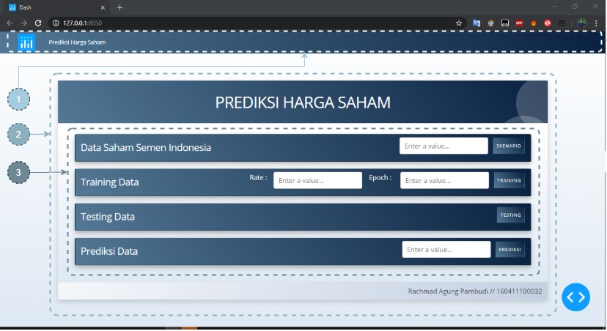

Gambar 4.1 Tampilan Awal Aplikasi

Dari *Gambar 4.1* tampilan awal aplikasi ini diberikan 3 bagian yaitu:

1. Navbar atau judul dari aplikasi.
2. Pengelompokan fitur-fitur yang diberikan oleh aplikasi.
3. *Field* dantomboluntuk menjalankan fitur – fitur didalam aplikasi.

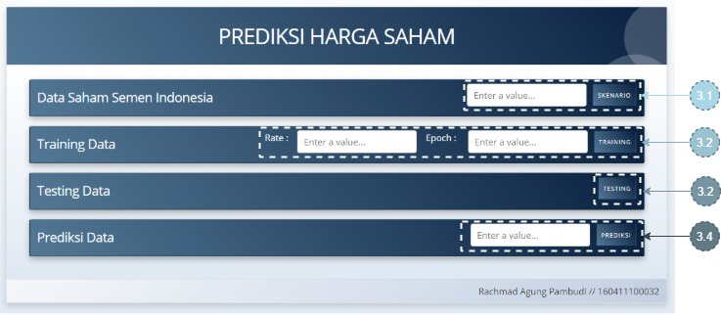**4.2.2 Tampilan Menu**

Gambar 4.2 Tampilan Menu fitur – fitur

Dari *Gambar 4.2*. Tampilan Menu fitur – fitur ini dibagi menjadi 4 sesuai dengan fungsinya yaitu:

1. *Poin 3.1* diberikan 1 *Field* dan 1tombol yang berfungsi untuk menyimpan variabel skenario berapa yang akan dieksekusi, dan akan menampilkan data tabel dan grafik harga saham.
2. *Poin 3.2* diberikan 2 *Field* dan 1tombol yang berfungsi untuk menyimpan variabel learning rate dan epoch berapa yang akan digunakan, dan akan menampilkan data tabel dan grafik hasil training.
3. Poin 3.3 diberikan 1 tombol yang berfungsi untuk mengeksekusi data testing dan akan menampilkan data testing tabel dan grafik hasil testing.
4. Poin 3.1 diberikan 1 Field dan 1 tombol yang berfungsi untuk menyimpan variabel berapa hari yang akan diprediksi, dan akan menampilkan data tabel dan grafik hasil prediksi.

### 4.2.3 Tampilan fitur

#### 4.2.3.1 Tampilan tabel dan grafik *full* data *close* saham

Dalam tampilan ini terdapat juga 1 *Field* dan 1tombol yang berfungsi untuk menyimpan variabel skenario, ada 3 skenario yang dapat dijalankan yaitu skenario pertama 250 data training dan 250 data testing, skenario kedua 500 data training dan 500 data testing, dan skenario ketiga 1000 data training dan 500 data testing.

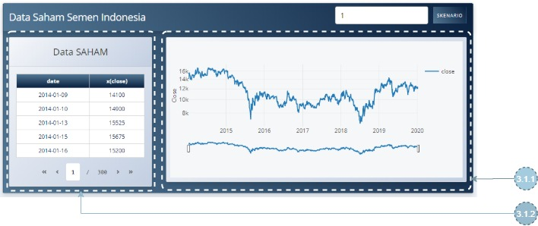

Gambar 4.3 Tampilan tabel dan grafik full data close saham

Dari *Gambar 4.3*. Tampilan tabel dan grafik full data close saham dibagi menjadi 2 yaitu:

1. *Poin 3.1.1* diberikan tampilan tabel data yang berfungsi untuk memperlihatkan data saham seluruhnya.
2. *Poin 3.1.2* diberikan tampilan grafik data yang berfungsi untuk memperlihatkan grafik data saham seluruhnya.

#### 4.2.3.2 Tampilan Training data

Dalam tampilan ini juga terdapat 2 *Field* dan 1tombol yang berfungsi untuk menyimpan variabel epoch dan learning rate, dan jika ditekan tombonya akan mengarah ke proses fungsi training.

Pada tampilan ini menjalankan fungsi *training* dalam proses *backend* nya menjalan dari proses *forward, backward, update* bobot, dan sampai optimasi.proses training ini akan menghasilkan bobot atau model baru yang sudah di *training* dan disimpan dalam file berformat csv, yang nantinya akan digunakan untuk proses testing maupun proses prediksi.

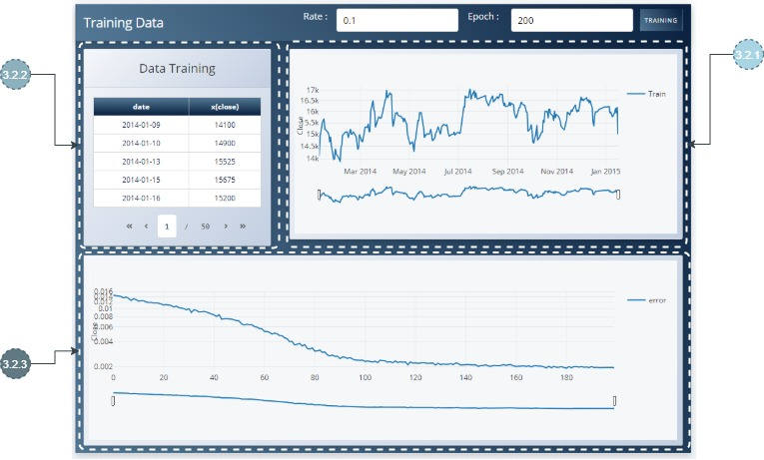

Gambar 4.4 Tampilan Training data

Dari Gambar 4.4 Tampilan Training data dibagi menjadi 3 konten sesuai dengan fungsinya yaitu:

1. Poin 3.2.1 diberikan tampilan tabel data yang berfungsi untuk memperlihatkan data training saja.
2. Poin 3.2.2 diberikan tampilan grafik data yang berfungsi untuk memperlihatkan grafik data training.
3. Poin 3.2.3 diberikan tampilan grafik hasil proses training yang menunjukan tingkat errornya.

#### 4.2.3.3 Tampilan Testing data

Gambar 4.5 Tampilan Testing Data

Dari *Gambar 4.5*. Tampilan Testing data dibagi menjadi 4 konten sesuai dengan fungsinya yaitu:

1. *Poin 3.3.1* diberikan tampilan tabel data yang berfungsi untuk memperlihatkan data *testing* saja.
2. *Poin 3.3.2* diberikan tampilan grafik data yang berfungsi untuk memperlihatkan grafik data *testing*.
3. *Poin 3.3.3* diberikan tampilan grafik hasil proses testing yang menunjukan perbandingan hasil prediksi dengan nilai aktualnya, dan diperlihatkan juga hasil dari MAPE, Akurasi, MSE.
4. *Poin 3.3.4* diberikan tampilan tabel data yang berfungsi untuk memperlihatkan data hasil *testing*.

Pada saat tombol ditekan akan menunjukkan tampilan seperti gambar 5 yang akan menjalankan fungsi *testing* dalam proses *backend* nya memproses *forward saja*. proses testing ini akan menghitung juga hasil akurasi, MAPE, MSE, yang didapat dan tabel hasil prediksi dan nilai aktualnya.

#### 4.2.3.4 Tampilan Prediksi data

Pada saat tombol ditekan akan menunjukkan tampilan seperti gambar 5 yang akan menjalankan fungsi prediskidalam proses *backend* nya memproses *forward saja*.

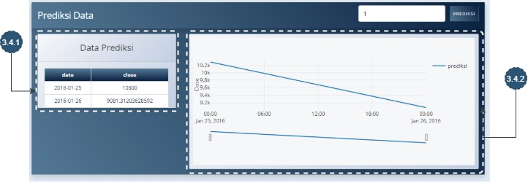

Gambar 4.6. Tampilan tabel dan grafik prediksi data close saham

Dari *Gambar 4.6* Tampilan tabel dan grafik full data close saham dibagi menjadi 2 yaitu:

1. *Poin 3.4.1* diberikan tampilan tabel data yang berfungsi untuk memperlihatkan data prediksi.
2. *Poin 3.4.2* diberikan tampilan grafik data yang berfungsi untuk memperlihatkan grafik prediksi naik atau turun harganya.

#### 4.2.4 Tampilan Full

Gambar 4.7. Tampilan full Aplikasi

### 4.3 Uji Coba Sistem

Uji coba sistem meliputi uji lags signifikan, uji scenario dan uji parameter dari setiap model data saham Semen Indonesia.

### 4.3.1 Uji Coba Skenario

Pada bagian skenario uji coba ini dijelaskan mengenai skenario ujicoba yang telah dilakukan. Uji coba dilakukan untuk membagi data. Dalam penelitian ini dilakukan 3 skenario percobaan. Tiap skenario akan dihitung akurasi MSE dan MAPE. Pada tiap skenario dibedakan berdasarkan susunan data training dan data testing.

**Tebel 4.1 Skenario Uji Coba**

|  |  |  |
| --- | --- | --- |
| Ujicoba | Trainig | Testing |
| 1 | 250 DATA | 250 DATA |
| 2 | 500 DATA | 500 DATA |
| 3 | 1000 DATA | 500 DATA |

Dari semua percobaan 3 skenario akan dihitung nilai MSE dan MAPE. Berikut akan adalah penjelasan dari masing-masing skenario.

#### Skenario 1

**Table 4.2 Data *training* dan data *testing* skenario 1**

|  |  |  |
| --- | --- | --- |
| Ujicoba | Trainig | Testing |
| 1 | 250 DATA | 250 DATA |

Penjelasan dari tabel 4.2 adalah total data yang dipakai adalah 500 data saham, dari data tersebut dibagi lagi menjadi 250 data training dan 250 data testing. Dilakukan proses LSTM dengan melalu tahap sehingga memperoleh bobot baru Berikut hasil uji coba dari skenario 1.

**Tabel 4.3 Perubahan Uji Coba dengan perubahan nilai epoch pada data**

|  |  |  |  |  |
| --- | --- | --- | --- | --- |
| **Epoch** | **Learning Rate** | **MSE** | **MAPE %** | **Akurasi %** |
| 5 | 0.2 | 1475.95 | 33.32 | 66.67 |
| 10 | 0.2 | 1307.54 | 31.35 | 68.65 |
| 25 | 0.2 | 978.08 | 27.28 | 72.72 |
| 50 | 0.2 | 411.52 | 17.89 | 82.11 |
| 100 | 0.2 | 5.51 | 1.85 | 98.15 |

**Tabel 4.4 Perubahan Uji Coba dengan perubahan nilai Learning rate pada data**

|  |  |  |  |  |
| --- | --- | --- | --- | --- |
| **Epoch** | **Learning Rate** | **MSE** | **MAPE %** | **Akurasi %** |
| 100 | 0.1 | 474.09 | 19.06 | 80.94 |
| 100 | 0.05 | 1038.40 | 27.74 | 72.26 |
| 100 | 0.2 | 5.51 | 1.85 | 98.15 |
| 100 | 0.3 | 37.64 | 4.46 | 95.53 |
| 100 | 0.4 | 50.47 | 5.13 | 94.87 |

**Table 4.5 Hasil terbaik Skenario 1**

|  |  |  |  |  |
| --- | --- | --- | --- | --- |
| **Epoch** | **Learning Rate** | **MSE** | **MAPE %** | **Akurasi %** |
| 100 | 0.2 | 5.51 | 1.85 | 98.15 |

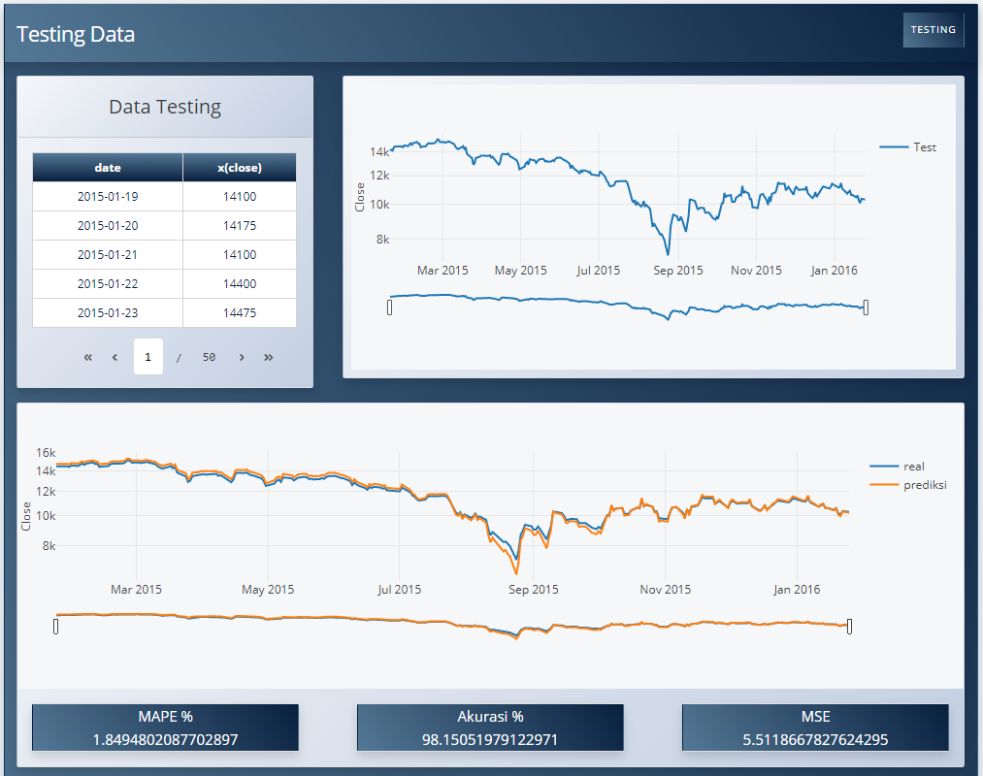Akurasi error yang dihasilkan dengan menggunakan paremeter yang terdapat pada tebel 4.5 mengcapai 98.15%.

Gambar 4.8. Tampilan hasil testing data scenario 1

#### Skenario 2

**Table 4.6 Data *training* dan data *testing* skenario 2**

|  |  |  |
| --- | --- | --- |
| Ujicoba | Trainig | Testing |
| 1 | 500 DATA | 500 DATA |

Penjelasan dari tabel 4.6 adalah total data yang dipakai adalah 1000 data saham, dari data tersebut dibagi lagi menjadi 500 data training dan 500 data testing. Dilakukan proses LSTM dengan melalu tahap sehingga memperoleh bobot baru Berikut hasil uji coba dari skenario 2.

**Tabel 4.7 Perubahan Uji Coba dengan perubahan nilai epoch pada data**

|  |  |  |  |  |
| --- | --- | --- | --- | --- |
| **Epoch** | **Learning Rate** | **MSE** | **MAPE %** | **Akurasi %** |
| 5 | 0.2 | 15.03 | 3.40 | 96.60 |
| 10 | 0.2 | 25.32 | 4.70 | 95.30 |
| 25 | 0.2 | 3.60 | 1.88 | 98.12 |
| 50 | 0.2 | 2.28 | 1.26 | 98.74 |
| 100 | 0.2 | 1.73 | 1.10 | 98.90 |

**Tabel 4.8 Perubahan Uji Coba dengan perubahan nilai Learning rate pada data**

|  |  |  |  |  |
| --- | --- | --- | --- | --- |
| **Epoch** | **Learning Rate** | **MSE** | **MAPE %** | **Akurasi %** |
| 100 | 0.05 | 2.24 | 1.21 | 98.79 |
| 100 | 0.1 | 2.46 | 1.28 | 98.71 |
| 100 | 0.2 | 1.73 | 1.10 | 98.90 |
| 100 | 0.3 | 0.08 | 0.22 | 99.78 |
| 100 | 0.4 | 0.29 | 0.47 | 99.53 |

|  |  |  |  |  |
| --- | --- | --- | --- | --- |
| **Epoch** | **Learning Rate** | **MSE** | **MAPE %** | **Akurasi %** |
| 100 | 0.3 | 0.08 | 0.22 | 99.78 |

**Table 4.10 Hasil terbaik Skenario 1**

Akurasi error yang dihasilkan dengan menggunakan paremeter yang terdapat pada tebel 4.10 mengcapai 99.68%.

Gambar 4.9. Tampilan hasil testing data scenario 1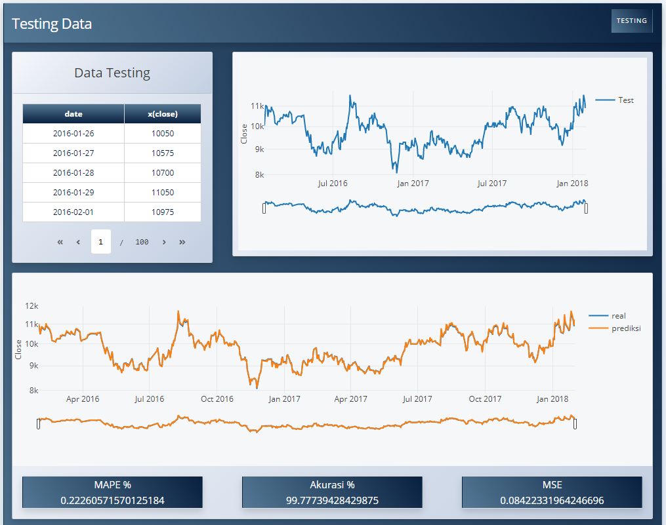

#### Skenario 3

**Table 4.11 Data *training* dan data *testing* skenario 3**

|  |  |  |
| --- | --- | --- |
| Ujicoba | Trainig | Testing |
| 1 | 1000 DATA | 500 DATA |

Penjelasan dari tabel 4.11 adalah total data yang dipakai adalah 1500 data saham, dari data tersebut dibagi lagi menjadi 1000 data training dan 500 data testing. Dilakukan proses LSTM dengan melalu tahap sehingga memperoleh bobot baru Berikut hasil uji coba dari skenario 3.

**Tabel 4.12 Perubahan Uji Coba dengan perubahan nilai Epoch pada data**

|  |  |  |  |  |
| --- | --- | --- | --- | --- |
| **Epoch** | **Learning Rate** | **MSE** | **MAPE %** | **Akurasi %** |
| 5 | 0.2 | 144.51 | 9.91 | 90.09 |
| 10 | 0.2 | 59.00 | 6.27 | 93.73 |
| 25 | 0.2 | 6.00 | 1.87 | 98.13 |
| 50 | 0.2 | 0.51 | 0.38 | 99.62 |
| 100 | 0.2 | 0.87 | 0.61 | 99.40 |

**Tabel 4.13 Perubahan Uji Coba dengan perubahan nilai Learning rate pada data**

|  |  |  |  |  |
| --- | --- | --- | --- | --- |
| **Epoch** | **Learning Rate** | **MSE** | **MAPE %** | **Akurasi %** |
| 50 | 0.05 | 8.74 | 1.91 | 98.09 |
| 50 | 0.1 | 2.38 | 1.25 | 98.75 |
| 50 | 0.2 | 0.51 | 0.38 | 99.62 |
| 50 | 0.3 | 2.12 | 0.98 | 99.02 |
| 50 | 0.4 | 2.14 | 0.83 | 99.17 |

**Table 4.14 Hasil terbaik Skenario 3**

|  |  |  |  |  |
| --- | --- | --- | --- | --- |
| **Epoch** | **Learning Rate** | **MSE** | **MAPE %** | **Akurasi %** |
| 50 | 0.2 | 0.51 | 0.38 | 99.62 |

Akurasi error yang dihasilkan dengan menggunakan paremeter yang terdapat pada tebel 4.14 mengcapai 99.68%.

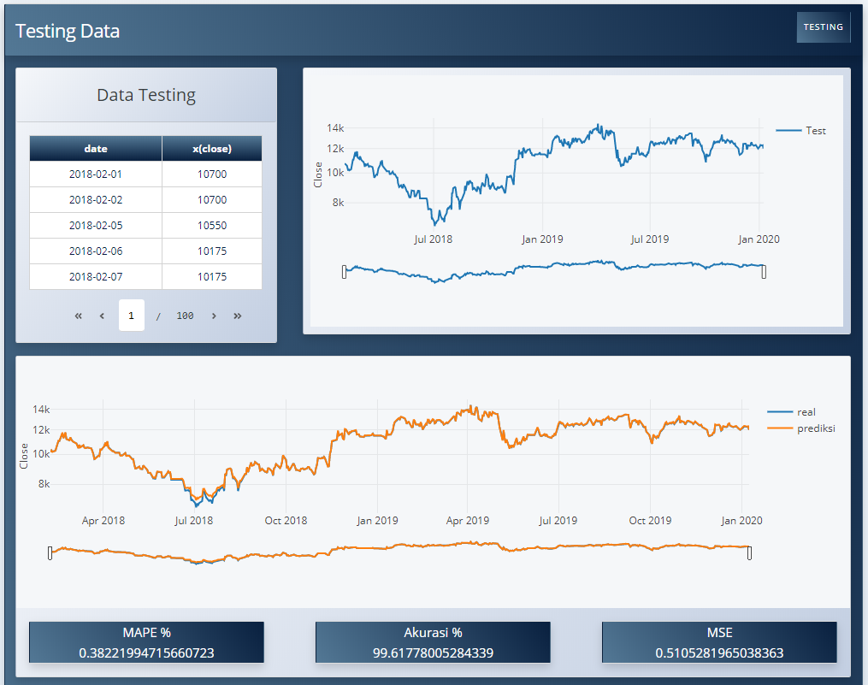

Gambar 4.10. Tampilan hasil testing data scenario 3